中國文化大學102年度教育部獎勵大學教學卓越計畫
計畫成果紀錄表

計畫類別 | H計畫- 學院特色計畫
子計畫名稱 | H8商學院提升學生專業實作能力計畫
主題 | H計畫--業師講座
內容  （活動內容簡述/執行成效） | 主辦單位：資訊管理學系  活動日期：102年 10月 30 日  時間： 上午 9:00-12:00  活動地點： 大義館410教室  主 講 者：黃璐珈 業師  參與人數： 21人（教師 1人、學生20 人、行政人員 人、校外 人）  內 容：題目：『新產品開發策略與流程』  一、產品開發策略  - 產品策略 Approach  - Statistics  - SWOT  - Product Specification  - 成本分析  - Patent and Trademark  - License Royalty  - Brochure  - Presentation Material  - NDA  - Exhibition-Suite  - Exhibition-IWCEBooth  - Exhibition-MedicaVisit  - Sales Representative Agreement  二、產品開發流程  - 產品開發Flow  - RD驗證Steps  - RD Gantt Chart  - RD Terms  執行成效：  - 讓同學了解產品開發在商業活動扮演之角色  - 讓同學了解產品開發由樣品至量產的開發流程及注意事項
活動照片  (檔案大小以不超過2M為限) | 活動照片 | 活動照片內容說明(每張20字內)
 | IMG_0128.JPG | 產品開發策略及開發流程簡介
 | IMG_0129.JPG | 產品開發策略內容介紹
 | IMG_0130.JPG | 產品開發策略案例介紹
 | IMG_0131.JPG | 產品開發流程內容介紹
 | IMG_0132.JPG | 產品開發流程案例介紹
 | IMG_0133.JPG | 產品開發策略與流程Q&A
附註：活動照片請附上原始照片一併回傳
相關圖片 | 附件檔案名稱  （請用英數檔名） | 附件名稱
 | 圖片1：產品開發策略及開發流程簡介  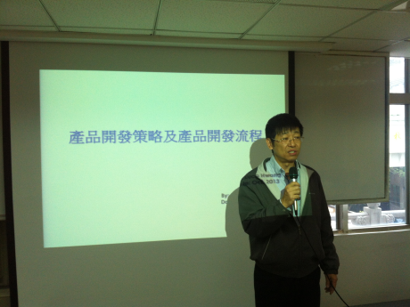 | 圖片2：產品開發策略內容介紹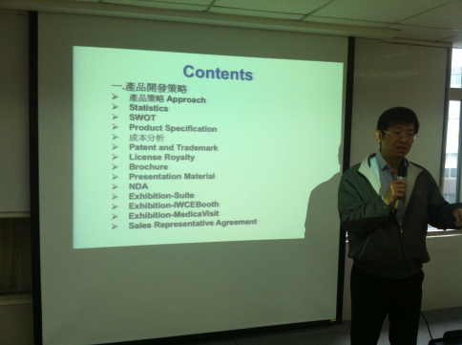
 | 圖片3：產品開發策略案例介紹  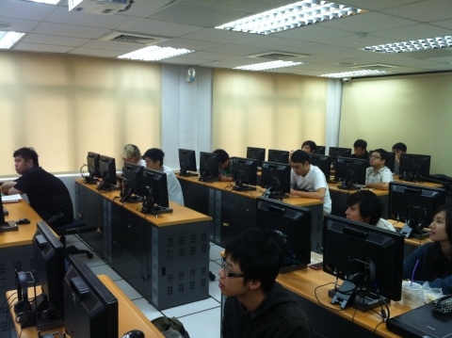 | 圖片4：產品開發流程內容介紹  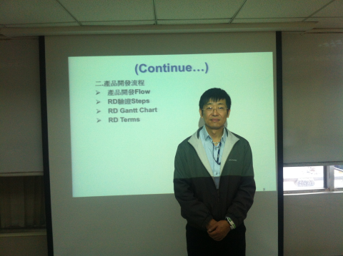
 | 圖片5：產品開發流程案例介紹  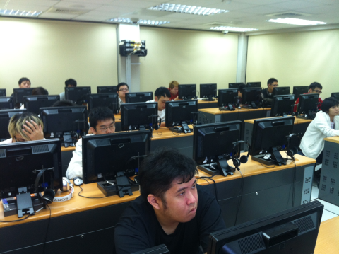 | 圖片6：產品開發策略與流程Q&A  